**PONTIFÍCIA UNIVERSIDADE CATÓLICA DE MINAS GERAIS  
Bacharelado em Engenharia de Software**

**TÍTULO DO PROJETO ARQUITETURAL (EM MAIÚSCULAS)**

**Participantes**

**Aluno 1**

**Aluno 2**

**Aluno 3**

|  |  |  |  |
| --- | --- | --- | --- |
| Histórico de Revisões | | | |
| Data | **Autor** | **Descrição** | **Versão** |
| [dd/mm/aaaa] | [Nome do autor] | [Descrever as principais alterações realizadas no documento, evidenciando as seções ou capítulos alterados] | [X] |
|  |  |  |  |
|  |  |  |  |

**SUMÁRIO**

1 Apresentação 3

1.1 Problema 3

1.2 Objetivos do trabalho 3

1.3 Definições e Abreviações 3

2 Requisitos 3

2.1 Requisitos Funcionais 3

2.2 Requisitos Não-Funcionais 4

2.3 Restrições Arquiteturais 4

2.4 Mecanismos Arquiteturais 4

3 Modelagem e projeto arquitetural 5

3.1 Visão de Casos de Uso 5

3.2 Visão Lógica 7

3.3 Visão Física 7

3.4 Modelo de dados (opcional) 8

4 Prova de conceito / protótipo arquitetural 8

4.1 Implementação e implantação 8

4.2 Interfaces 8

5 Avaliação da Arquitetura 8

5.1 Cenários 8

5.2 Avaliação 8

6 REFERÊNCIAS 9

7 APÊNDICES 9

# Apresentação

Faça uma introdução ao projeto, apresentando o contexto onde o projeto se situa. É importante deixar claro para o leitor os aspectos que configuram o problema que será apresentado na sequência. Apresente, se possível, números reais que demonstram a relevância do problema apresentado.

## Problema

Nesse momento você deve apresentar o problema que a sua aplicação deve resolver. No entanto, não é a hora de comentar sobre a aplicação.

## Objetivos do trabalho

Aqui você deve descrever os objetivos do trabalho indicando que o objetivo geral é apresentar a descrição do projeto arquitetural da aplicação escolhida. Apresente também os objetivos específicos do projeto, descrevendo onde você vai concentrar sua atenção na descrição arquitetural, ou seja, os pontos onde você vai aprofundar no seu trabalho.

## Definições e Abreviaturas

Coloque aqui as definições, siglas e abreviaturas utilizadas no trabalho.

# Requisitos

Esta seção descreve os requisitos comtemplados nesta descrição arquitetural, divididos em dois grupos: funcionais e não funcionais.

## Requisitos Funcionais

Enumere os requisitos funcionais previstos para a sua aplicação. Concentre-se nos requisitos funcionais que sejam críticos para a definição arquitetural. Lembre-se de listar todos os requisitos que são necessários para garantir cobertura arquitetural. Esta seção deve conter uma lista de requisitos ainda sem modelagem.

|  |  |  |
| --- | --- | --- |
| **ID** | **Descrição** | **Prioridade** |
| RF001 |  |  |
| RF002 |  |  |
|  |  |  |
|  |  |  |
|  |  |  |
|  |  |  |

## Requisitos Não-Funcionais

Enumere os requisitos não-funcionais previstos para a sua aplicação. Entre os requisitos não funcionais, inclua todos os requisitos que julgar importante do ponto de vista arquitetural ou seja os requisitos que terão impacto na definição da arquitetura.

|  |  |
| --- | --- |
| **ID** | **Descrição** |
| RNF001 |  |
| RNF002 |  |
|  |  |
|  |  |
|  |  |

Obs: acrescente mais linhas, se necessário.

## Restrições Arquiteturais

Enumere as restrições arquiteturais. Lembre-se de que as restrições arquiteturais geralmente não são consideradas requisitos uma vez que limitam a solução candidata. Os requisitos não impõem restrição, mas precisam ser satisfeitos.

As restrições impostas ao projeto que afetam sua arquitetura são (por exemplo):

* O software deverá ser desenvolvido em Python/Django
* A comunicação da API deve seguir o padrão RESTful

## Mecanismos Arquiteturais

Visão geral dos mecanismos que compõem a arquitetura do sosftware baseando-se em três estados: (1) análise, (2) design e (3) implementação. Em termos de Análise devem ser listados os aspectos gerais que compõem a arquitetura do software como: persistência, integração com sistemas legados, geração de logs do sistema, ambiente de front end, tratamento de exceções, formato dos testes, formato de distribuição/implantação (deploy), entre outros. Em Design deve-se identificar o padrão tecnológico a seguir para cada mecanismo identificado na análise. Em Implementação, deve-se identificar o produto a ser utilizado na solução.   
Ex: Análise (Persistência), Design (ORM), Implementação (Hibernate).

|  |  |  |
| --- | --- | --- |
| **Análise** | **Design** | **Implementação** |
| Persistência |  |  |
| Front end |  |  |
| Back end |  |  |
| Integração |  |  |
| Log do sistema |  |  |
| Teste de Software |  |  |
| Deploy |  |  |

# Modelagem e projeto arquitetural

Apresente uma visão geral da solução proposta para o projeto e se necessário, inclua um diagrama de visão geral. Esse diagrama é equivalente ao “Diagrama de contexto”.

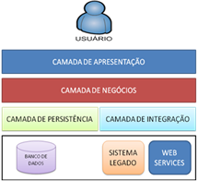

Figura 1 – Diagrama de contexto: Visão Geral da Solução

Obs: substitua esta imagem por outra, que seja adequada ao seu projeto.

## Visão de Casos de Uso

O diagrama de casos de uso oferece uma visão global dos casos de uso e dos atores que dele participam. Inclua um diagrama para cada um dos atores ou um diagrama que apresente as funcionalidades gerais do projeto.

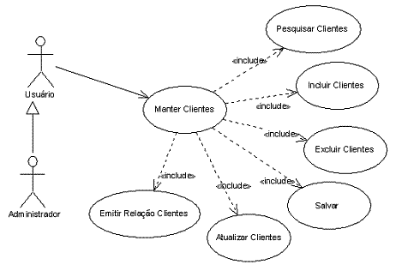

Figura 2 – Diagrama de Caso de Uso - Usuário

Obs: Acrescente uma breve descrição sobre o diagrama apresentado na Figura 2.

### Descrição resumida dos casos de uso

Nesta seção, os casos de uso devem ser resumidos. Esse detalhamento pode ser na forma de um texto sintético ou, alternativamente, você pode optar por descrever estórias de usuários seguindo os métodos ágeis. Neste caso a seção deve chamar “Estórias de usuários”. Lembre-se das características de qualidade das estórias de usuários, ou seja, o que é preciso para descrever boas estórias de usuários.

|  |  |
| --- | --- |
| **UC01 – NOME DO CASO DE USO 01** | |
| **Descrição** |  |
| **Atores** |  |
| **Prioridade** |  |
| **Requisitos associados** |  |
| **Fluxo Principal** |  |

|  |  |
| --- | --- |
| **UC02 – NOME DO CASO DE USO 02** | |
| **Descrição** |  |
| **Atores** |  |
| **Prioridade** |  |
| **Requisitos associados** |  |
| **Fluxo Principal** |  |

## Visão Lógica

Apresente os artefatos que serão utilizados descrevendo em linhas gerais as motivações que levaram a equipe a utilizar estes diagramas.

### Modelo de Classes

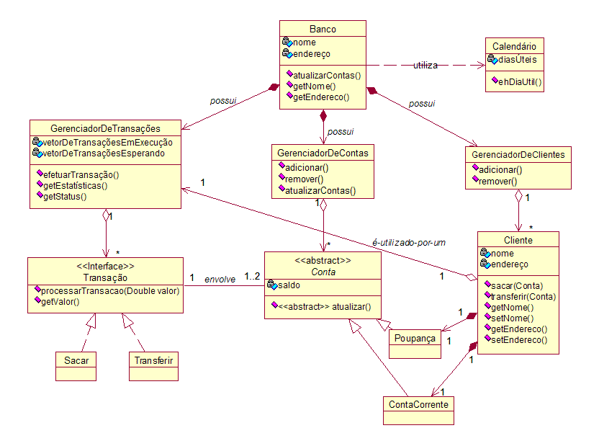

Figura 3 – Diagrama de classes

Obs: Acrescente uma breve descrição sobre o diagrama apresentado na Figura 3.

### Modelo de componentes

Apresente o diagrama de componentes da aplicação, indicando, os elementos da arquitetura e as interfaces entre eles. Liste os estilos/padrões arquiteturais utilizados e faça uma descrição sucinta dos componentes indicando o papel de cada um deles dentro da arquitetura/estilo/padrão arquitetural. Indique também quais componentes serão reutilizados (navegadores, SGBDs, middlewares, etc), quais componentes serão adquiridos por serem proprietários e quais componentes precisam ser desenvolvidos.

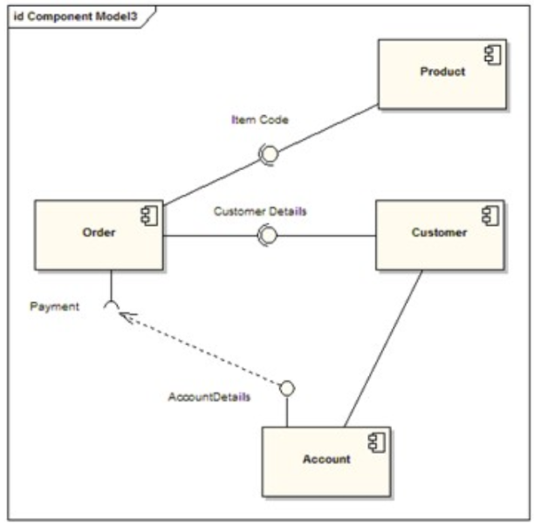

Figura 3 – Diagrama de Componentes

Apresente uma descrição detalhada dos artefatos que constituem o diagrama de implantação.

Conforme diagrama apresentado na Figura X, as entidades participantes da solução são:

* **Product** - Lorem ipsum dolor sit amet, consectetur adipiscing elit. Cras nunc magna, accumsan eget porta a, tincidunt sed mauris. Suspendisse orci nulla, sagittis a lorem laoreet, tincidunt imperdiet ipsum. Morbi malesuada pretium suscipit.
* **Order** - Praesent nec nisi hendrerit, ullamcorper tortor non, rutrum sem. In non lectus tortor. Nulla vel tincidunt eros.
* **Account** - Nulla eget viverra mi, eu malesuada erat. Maecenas molestie turpis sem, quis consectetur lorem feugiat vitae. Aenean malesuada ipsum eu luctus consequat.

## Modelo de dados (opcional)

Caso julgue necessário para explicar a arquitetura, apresente o diagrama de classes ou diagrama de Entidade/Relacionamentos ou tabelas do banco de dados. Este modelo pode ser essencial caso a arquitetura utilize uma solução de banco de dados distribuídos ou um banco NoSQL.

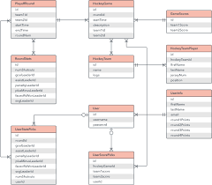

Figura 3 – Diagrama de Entidade Relacionamento (ER)

Obs: Acrescente uma breve descrição sobre o diagrama apresentado na Figura 3.

# Avaliação da Arquitetura

*Esta seção descreve a avaliação da arquitetura apresentada, baseada no método ATAM.*

## Cenários

Apresente os cenários de testes utilizados na realização dos testes da sua aplicação. Escolha cenários de testes que demonstrem os requisitos não funcionais sendo satisfeitos.

**Cenário 1 - Acessibilidade:** Suspendisse consequat consectetur velit. Sed sem risus, dictum dictum facilisis vitae, commodo quis leo. Vivamus nulla sem, cursus a mollis quis, interdum at nulla. Nullam dictum congue mauris. Praesent nec nisi hendrerit, ullamcorper tortor non, rutrum sem. In non lectus tortor. Nulla vel tincidunt eros.

**Cenário 2 - Interoperabilidade:** Pellentesque habitant morbi tristique senectus et netus et malesuada fames ac turpis egestas. Fusce ut accumsan erat. Pellentesque in enim tempus, iaculis sem in, semper arcu.

**Cenário 3 - Manutenibilidade:** Phasellus magna tellus, consectetur quis scelerisque eget, ultricies eu ligula. Sed rhoncus fermentum nisi, a ullamcorper leo fringilla id. Nulla lacinia sem vel magna ornare, non tincidunt ipsum rhoncus. Nam euismod semper ante id tristique. Mauris vel elit augue.

**Cenário 4 - Segurança:** Suspendisse consectetur porta tortor non convallis. Sed lobortis erat sed dignissim dignissim. Nunc eleifend elit et aliquet imperdiet. Ut eu quam at lacus tincidunt fringilla eget maximus metus. Praesent finibus, sapien eget molestie porta, neque turpis congue risus, vel porttitor sapien tortor ac nulla. Aliquam erat volutpat.

## Avaliação

Apresente as medidas registradas na coleta de dados. O que não for possível quantificar apresente uma justificativa baseada em evidências qualitativas que suportam o atendimento do requisito não-funcional.

Apresente uma avaliação geral da arquitetura indicando os pontos fortes e as limitações da arquitetura proposta.

|  |  |
| --- | --- |
| **Atributo de Qualidade:** | **Requisito de Qualidade** |
| Segurança | Acesso deve ser controlado aos recursos restritos |
| **Preocupação:** | |
| Os acessos de usuários devem ser controlados de forma que cada um tenha acesso apenas aos recursos condizentes as suas credenciais. | |
| **Cenários(s):** | |
| Cenário 4 | |
| **Ambiente:** | |
| Sistema em operação normal | |
| **Estímulo:** | |
| Acesso do administrador do sistema as funcionalidades de cadastro de novos produtos e exclusão de produtos. | |
| **Mecanismo:** | |
| O servidor de aplicação (Rails) gera um *token* de acesso para o usuário que se autentica no sistema. Este *token* é transferido para a camada de visualização (Angular) após a autenticação e o tratamento visual das funcionalidades podem ser tratados neste nível. | |
| **Medida de Resposta:** | |
| As áreas restritas do sistema devem ser disponibilizadas apenas quando há o acesso de usuários credenciados. | |
| **Considerações sobre a arquitetura:** | |
| **Riscos:** | Não existe |
| **Pontos de Sensibilidade:** | Não existe |
| ***Tradeoff*:** | Não existe |

Evidências dos testes realizados

Apresente imagens, descreva os testes de tal forma que se comprove a realização da avaliação.

# REFERÊNCIAS

Como um projeto da arquitetura de uma aplicação não requer revisão bibliográfica, a inclusão das referências não é obrigatória. No entanto, caso você deseje incluir referências relacionadas às tecnologias, padrões, ou metodologias que serão usadas no seu trabalho, relacione-as de acordo com o modelo a seguir.

SOBRENOME DO AUTOR, Nome do autor. **Título do livro ou artigo.** Cidade: Editora, ano.

SOBRENOME DO AUTOR, Nome do autor. **Título do livro ou artigo.** Cidade: Editora, ano.

SOBRENOME DO AUTOR, Nome do autor. **Título do livro ou artigo.** Cidade: Editora, ano.

SOBRENOME DO AUTOR, Nome do autor. **Título do livro ou artigo.** Cidade: Editora, ano.

SOBRENOME DO AUTOR, Nome do autor. **Título do livro ou artigo.** Cidade: Editora, ano.

SOBRENOME DO AUTOR, Nome do autor. **Título do livro ou artigo.** Cidade: Editora, ano.

# APÊNDICES

Inclua o URL do repositório (Github, Bitbucket, etc) onde você armazenou o código da sua prova de conceito/protótipo arquitetural da aplicação como anexos. A inclusão da URL desse repositório de código servirá como base para garantir a autenticidade dos trabalhos.